Kort, gott och blandat från styrelsen
Här kommer några datum för våren att lägga in i era kalendrar, digitala eller fysiska;
Föreningsstämman är planerad till den 25/4 kl 18 i LIA skolan. Två styrelsemedlemmar har aviserat att de inte kommer att fortsätta ingå i styrelsen. Valberedningen tar därför tacksamt emot för förslag på personer som är intresserade av styrelsearbete. Anmäl dig själv eller någon annan till Agneta Sterner i hus V eller Tord Eriksson i hus X.
Städdagen är planerad till 4 maj och i år hoppas vi kunna genomföra den som en trevlig aktivitet tillsammans med lite förtäring som avslutning. Mer information om detta längre fram.
Planeringen av årets underhållsarbete pågår, en del åtgärder får vackert vänta tills vädret tillåter. Den planerade spolningen av avloppen blir tyvärr framskjuten pga sjukdom hos utförarna. Planen är nu att det kommer att ske under mars månad. Det kommer troligtvis bli 1 veckas framförhållning så om ni planerar en längre frånvaro, meddela någon i styrelsen och se till att någon har en nyckel så tillträde till lägenheten säkras. Det kommer att behövas vissa förberedelser, plockas bort i sopskåp och i skåp under tvättställ.
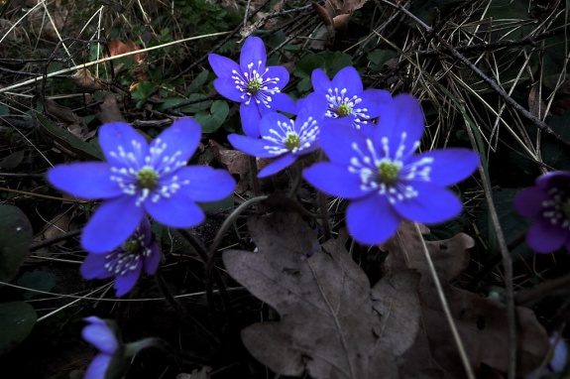
// Styrelsen

